卫生健康信息

（第116期）

奈曼旗卫健系统党委 奈曼旗卫健委 2023年9月15日

奈曼旗对秋季鼠疫疫情进行“再研判再总结”

秋季为鼠类活动的活跃季节，为进一步加强我旗鼠疫防控工作，奈曼旗卫健委联合我旗鼠疫防控领导小组各成员单位于9月13日召开2023年奈曼旗秋季鼠疫联合研判会商暨风险评估会议，分析研判我旗当前鼠疫防控工作面临的新形势、新挑战。

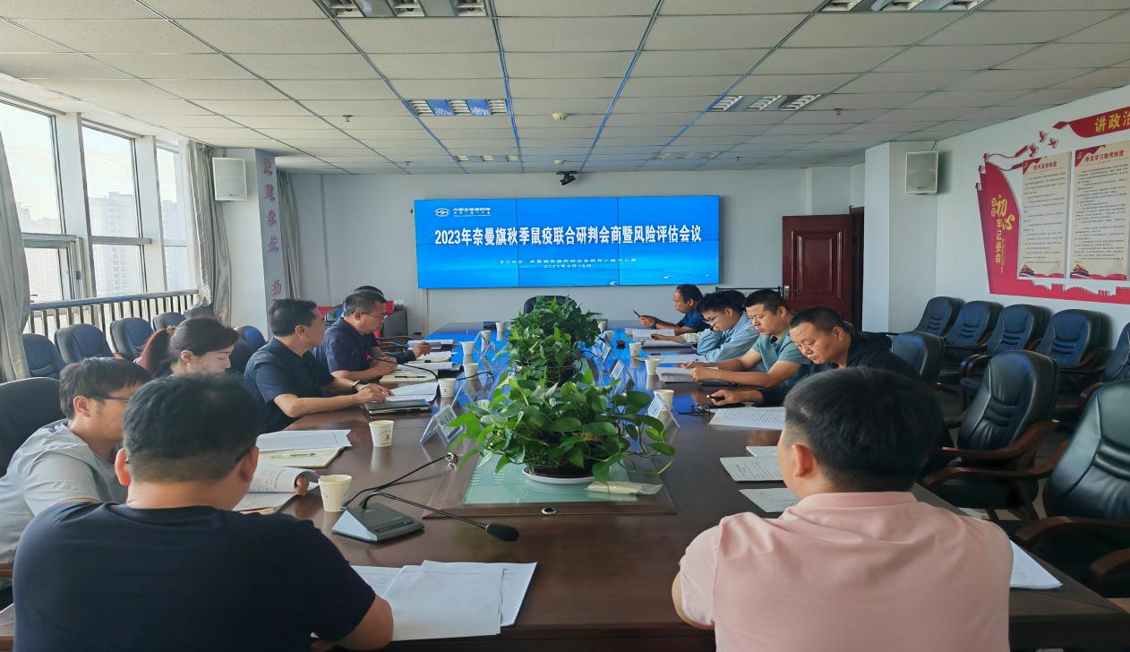

会上，旗疾控中心师广福主任通报全区鼠疫防控形势及奈曼旗鼠间鼠疫监测情况，参会各部门就近期鼠疫防控工作进展情况进行了交流发言并当前鼠疫防控策略形势进行分析研判。

旗卫健委于清华副主任对当前鼠疫防控工作提出了要求：一是进一步提高认识，加强鼠疫防控；二是加强联防联控，做到信息共享；三是强化首诊负责制，加强培训演练；四是做好宣传干预，加强鼠疫监测；五是做好源头管控，强化灭鼠灭蚤。

汇总各方评估报告及征求各相关部门的意见后，会议最终确定2023年奈曼旗秋季鼠疫疫情发生风险为低风险。

供稿：卫健委齐梦妮

审核：卫健委吕云飞

终审：卫健委孟繁彦